**LAPORAN PRAKTIKUM DASAR PEMROGRAMAN**

**JOBSHEET 4**

* Percobaan 1

1. Pseudocode

Algoritma: Lingkaran12

{dibaca jari-jari lingkaran dari piranti masukan. Hitunglah keliling dan luas lingkaran tersebut}

Deklarasi:

r : int

keliling, luas, phi = 3.14 : double

Deskripsi:

1. print “masukkan jari-jari lingkaran!”

2. read r

3. keliling = 2 * phi * r

4. luas = phi * r * r

5. print keliling

6. print luas

1. 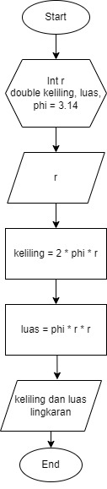Flowchart

* Percobaan 2

1. Pseudocode

Algoritma: Gaji_03

{dibaca jumlah hari masuk kerja dan jumlah hari tidak masuk kerja. Hitunglah total gaji tersebut}

Deklarasi:

jmlMasuk, JmlTdkMasuk, TotGaji, gaji=40000, potGaji=25000 : int

Deskripsi:

1. print “Masukkan Jumlah Hari Masuk Kerja Anda ”
2. read jmlMasuk
3. print “Masukkan Jumlah Hari Tidak Masuk Kerja Anda ”
4. read JmlTdkMasuk
5. print “Masukkan Gaji ”
6. read gaji
7. print “Masukkan Potongan Gaji ”
8. read potGaji
9. TotGaji=(jmlMasuk*gaji)-(JmlTdkMasuk*potGaji)
10. print TotGaji
11. Flowchart

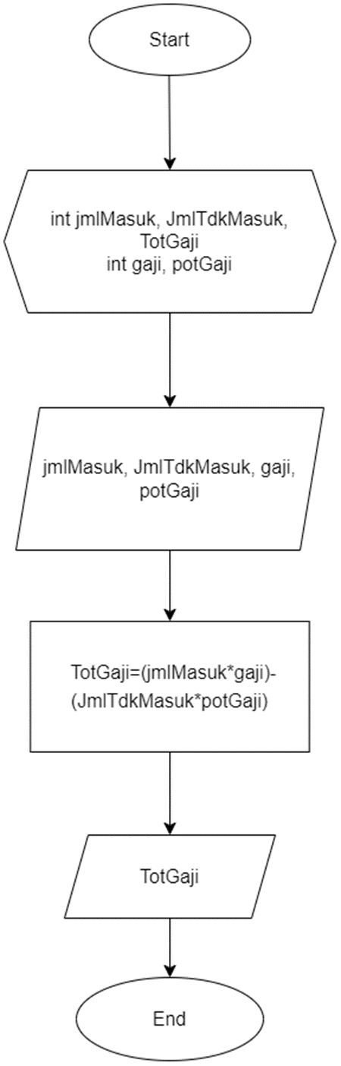

* Percobaan 3

1. Pseudocode

**Algoritma:** HargaBayar01

{read Harga, jumlah, jmlHalBuku, merkBuku, dis, total, bayar, jmlDis. Lakukan perhitungan total, jmlDis, bayar}

**Deklarasi:**

Harga, jumlah, jmlHalBuku : int

merkBuku : String dis, total, bayar, jmlDis : double

**Deskripsi:**

1. Write “Merk buku yang dibeli : ”
2. Read merkBuku
3. Write “Jumlah halaman buku yang dibeli : “
4. Read jmlHalBuku
5. Write “Masukkan harga barang yang dibeli : “
6. Read harga
7. Write “Masukkan jumlah barang yang dibeli : “
8. Read jumlah
9. Write “Masukkan diskon yang didapatkan : “
10. Read dis
11. Total = jumlah*harga
12. jmlDis = total*dis
13. bayar = total-jmlDis
14. Write total
15. Write jmlDis
16. Write bayar
17. Flowchart

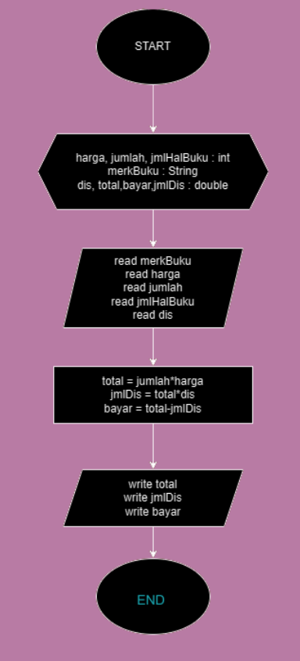

**TUGAS**

1. Peudocode

Algoritma : Sistem_Mesin_ATM

{read ID, PIN, jumlah penarikan. Display info saldo, hitung Saldo akhir setelah penarikan}

Deklarasi:

Saldo= 8.000.000.000 , tarik, pin : int

ID : string

Deskripsi :

1. print “SELAMAT DATANG DI BANK JALI !”

2. print “Masukkan ID Anda”

3. read ID

4. print “Masukkan PIN Anda”

5. read PIN

6. print “Saldo”

7. print “Jumlah Uang yang Ingin Anda Tarik”

8. read tarik

9. saldoAkhir = saldo – tarik

10. print “Penarikan Berhasil”

11. print “Sisa Saldo”

2. Flowchart

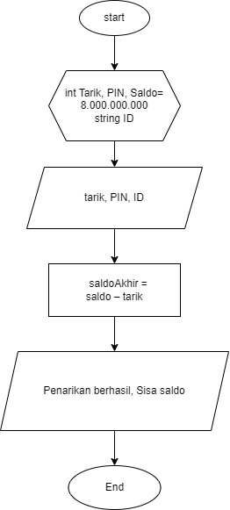

3. Implementasi Program

